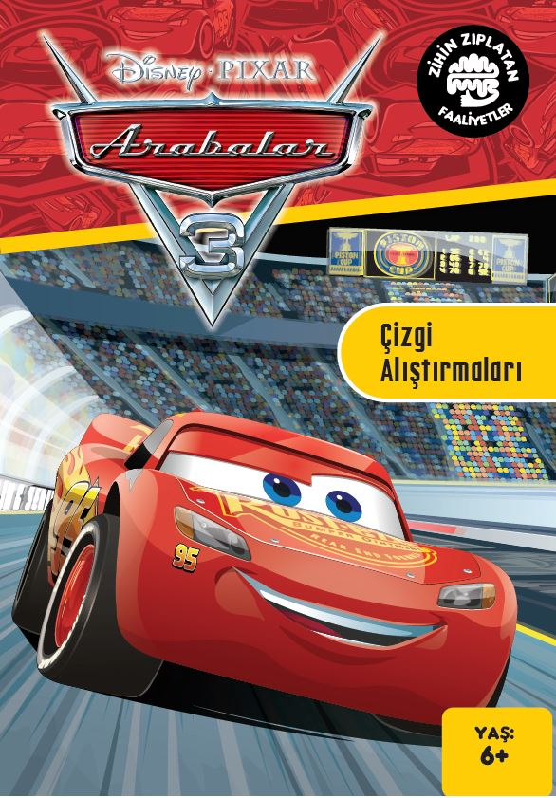
ZİHİN ZIPLATAN FAALİYETLER DISNEY PIXAR ARABALAR 3
Kategori: Aktivite Kitabı
Format: Faaliyet Kitabı
Hedef Kitle: 6+ yaş

Baskı Adedi: 3.000
Tavsiye edilen KDV’siz Fiyat: 14 TL
KDV: 0%
Dağıtım Tarihi: 03.08.2021
ISBN: 978-605-09-7695-3
Barkod: 9786050976953
Ürün Kodu: 402010301
Ebat: 210*297
Sayfa Sayısı: 24 SF + KAPAK
Kapak Türü: SC
Kağıt Türü: 1. Hamur

Diğer Bilgiler:

D&R Kırılımı: KİTAP/ÇOCUK/OKUL ÇAĞI/6+ YAŞ ETKİNLİK

